Государственное бюджетное дошкольное образовательное учреждение детский сад № 74 Калининского района г. Санкт-Петербурга

Конспект НОД
«Познавательно – исследовательская деятельность в формировании представлений об особенностях и свойствах комнатного растения - алоэ»
(познавательное развитие)
средняя группа (возраст детей 4-5 лет)

Используемые технологии:
- игровые;
- здоровьесберегающие;
- информационно-коммуникационные.

Выполнила
воспитатель
Алексеева Ю.В.

Санкт – Петербург
2019

Цель: Развивать интерес к исследовательской деятельности.
Задачи:
Образовательные:
- познакомить с новым комнатным растением - алоэ;
- расширять словарный запас детей (комнатные растения, алоэ, Африка, пустыня, воск, опыт, дневник наблюдений, пипетка, лупы)
Развивающие:
- развивать познавательную активность, память, связную речь, мелкую моторику пальцев рук.
Воспитательные:
- воспитывать бережное отношение к комнатным растениям и желание выращивать их.
Оборудование и материалы: ноутбук, презентация «Комнатное растение – алоэ», дневники наблюдений, цветные карандаши, листы алоэ (молодые и старые), лупы, пипетки, ёмкости с водой, картинки комнатных растений, цветы алоэ в горшках.
Предварительная работа: беседы о комнатных растениях; стихи, загадки рассказы о комнатных растениях; рассматривание картинок, иллюстраций комнатных растений.
Ход НОД
Вводная часть
Воспитатель: Ребята у нас сегодня гости. Давайте с ними поздороваемся.
Дети: Здравствуйте.
Мы здороваемся все – дома и на улице,
Даже здравствуй, говорим мы соседской курице.
Дети садятся на стульчики.
Воспитатель: Отгадайте загадку
И в теплицах и садах,
В скверах, парках и лугах,
Растут, цветут, благоухают,
Собой окрестность украшаю (цветы)
Ответы детей: Цветы.
Воспитатель: Да – это цветы. Цветы – это растения. Наш разговор будет о цветах. А где растут цветы?
Ответы детей: В лесу, на полях, в лугах, на клумбах и т.д.
Воспитатель: Верно. Цветы растут в лесах, на полях, в лугах, в городах: в парках, скверах, на газонах возле домов и дорог. Цветы очень красивые, они радуют людей и украшают всё вокруг, они, как и все растения очищают загрязнённый воздух и делают его чище, многие цветы являются лечебными, помогают людям поддержать здоровье. Поэтому люди стали выращивать цветы в домашних условиях. Подскажите, пожалуйста, как называются растения (цветы), которые растут дома, в комнате?
Ответы детей: Комнатные растения (цветы)
Воспитатель: Правильно. А какие комнатные растения (цветы) вы знаете?
Ответы детей: Бегония, кактус, фикус, герань, традесканция и др.
Воспитатель: Молодцы. Сегодня мы с вами поговорим об очень не обычном комнатном растении (цветке), а что это за растение (цветок), вы узнаете, когда я его вам покажу. Как оно называется?
Ответы детей: Алоэ.
Воспитатель: Совершенно верно – это алоэ.
Алоэ - комнатный цветок.
На окошке он растёт.
Светолюбив, неприхотлив,
Чуть-чуть колюч, чуть-чуть красив.
У алоэ есть второе название – «столетник». Связано оно с поверьем, что алоэ цветет лишь раз в сто лет. А после погибает. Но это заблуждение. Просто в наших домах очень трудно создать такие же условия, как на его родине — в Африке, за пустыней Калахари в Капской земле. Там алоэ цветет каждый год.
Посмотрите на экран – так выглядит цветущее алоэ. У алоэ очень красивые цветы красного цвета.
Воспитатель: Теперь давайте вспомним, из чего состоит растение алоэ.
Ответы детей: Стебель, листья, корень.
Воспитатель: Правильно.
Физминутка «На окне в горшочках»
На окне в горшочках (дети сидят на корточках)
Поднялись цветочки. (медленно встают)
К солнцу потянулись, (тянутся на носочках, подняв руки вверх)
Солнцу улыбнулись. (разводят руки в стороны ладонями вверх)
К солнышку листочки (поворачиваются вправо-влево, руки на поясе)
Повернут цветочки,
Развернут бутоны, (соединяют ладошки над головой)
В солнышке утонут. (раскрывают ладошки-бутоны)
(Н. Нищева)
Воспитатель: Сегодня мы станем исследователями, отправимся в нашу увлекательную научную лабораторию и попробуем выяснить свойства и особенности алоэ. Ребята, мы проведем опыты. У вас на столах все, что понадобится для сегодняшнего исследования.
Пальчиковая гимнастика «Цветы»
На окно скорее глянь: (раскрытая ладонь около лба)
Здесь у нас цветет герань. (сгибают пальцы в кулачок, начиная с мизинца)
А здесь красавец бальзамин,
И алоэ рядом с ним.
Фуксия, бегония -
Цветы нам все знакомые! (раскрывают ладошку)
Берите стульчики и проходите за столы. Начнём нашу работу.
Основная часть
ОПЫТ С АЛОЭ №1 «СРАВНЕНИЕ МОЛОДЫХ И СТАРЫХ ЛИСТЬЕВ»
Цвет. Молодые листья яркие, зеленые. Старые листья у алоэ более светлые, на них словно нанесен какой-то беловатый налет. Похожий налет можно увидеть на сливах. Это воск. Воск уменьшает испарение воды. И защищает алоэ от палящего солнца не хуже солнцезащитного крема.
Колючки. У молодых листьев колючки маленькие, не острые. У старых листьев алоэ края листа имеют большие и грубые колючки. С возрастом листья грубеют, колючки становятся все более и более жесткими. И это неудивительно! Ведь именно в старых листьях хранится вода!
Молодые листья появляются в сезон дождей. В это время вокруг много другой зеленой пищи, поэтому животные не очень-то интересуются листьями. И они могут не защищать себя колючками.
ОПЫТ С АЛОЭ №2 «СТАРЫЙ ЛИСТОЧИК ПОД ВОСКОМ ТАКОЙ ЖЕ ЗЕЛЁНЫЙ, КАК И МОЛОДОЙ»
Потрем пальчиком налет на старых листьях алоэ. Что видим? Листочек под воском такой же зеленый, как и молодой.
На молодых листочках воскового налета мы еще не видим, ведь им нужно расти и дышать. Воск замедляет дыхание. Но со временем листок покроется защитным восковым слоем.
ОПЫТ С АЛОЭ №3 «КАПЕЛЬКА ВОДЫ СКАТЫВАЕТСЯ С ЛИСТА ВНИЗ К КОРНЯМ»
Капнем водичкой на листочек алоэ, и увидим, как капелька скатывается с листа. Потому что лист алоэ покрыт воском. Причем форма листа у алоэ такая, что вода стекает к корням растения.
Дети выполняют опыты, а результаты заносят (зарисовывают) в дневники наблюдений.
Заключительная часть
Воспитатель: Подведём итоги нашей исследовательской работы:
Назовите Родину Алоэ?
Какие листья есть у алоэ?
Чем отличаются молодые листья алоэ от старых?
Чем покрыты старые листья алоэ?
Какого цвета старые листья алоэ, если снять с них воск?
Почему капелька воды скатывается с листьев алоэ?
Куда скатываются капельки воды с листьев алоэ?
Ответы детей:
Воспитатель: Вы все молодцы. Исследовательская работа проедена на отлично. Спасибо. Детям вручаются раскраски «Комнатные растения».

Приложение

ДНЕВНИК  НАБЛЮДЕНИЙ  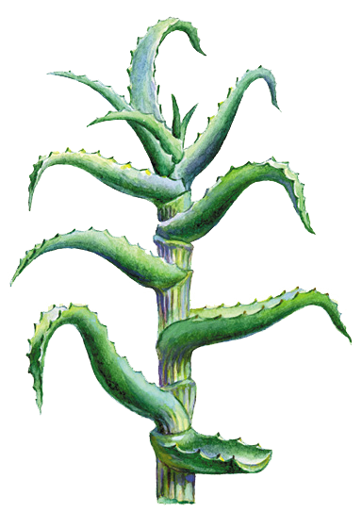  «ОСОБЕННОСТИ И СВОЙСТВА  КОМНАТНОГО РАСТЕНИЯ –  АЛОЭ» | ОПЫТ №1    СРАВНЕНИЕ  МОЛОДЫХ И СТАРЫХ ЛИСТЬЕВ  
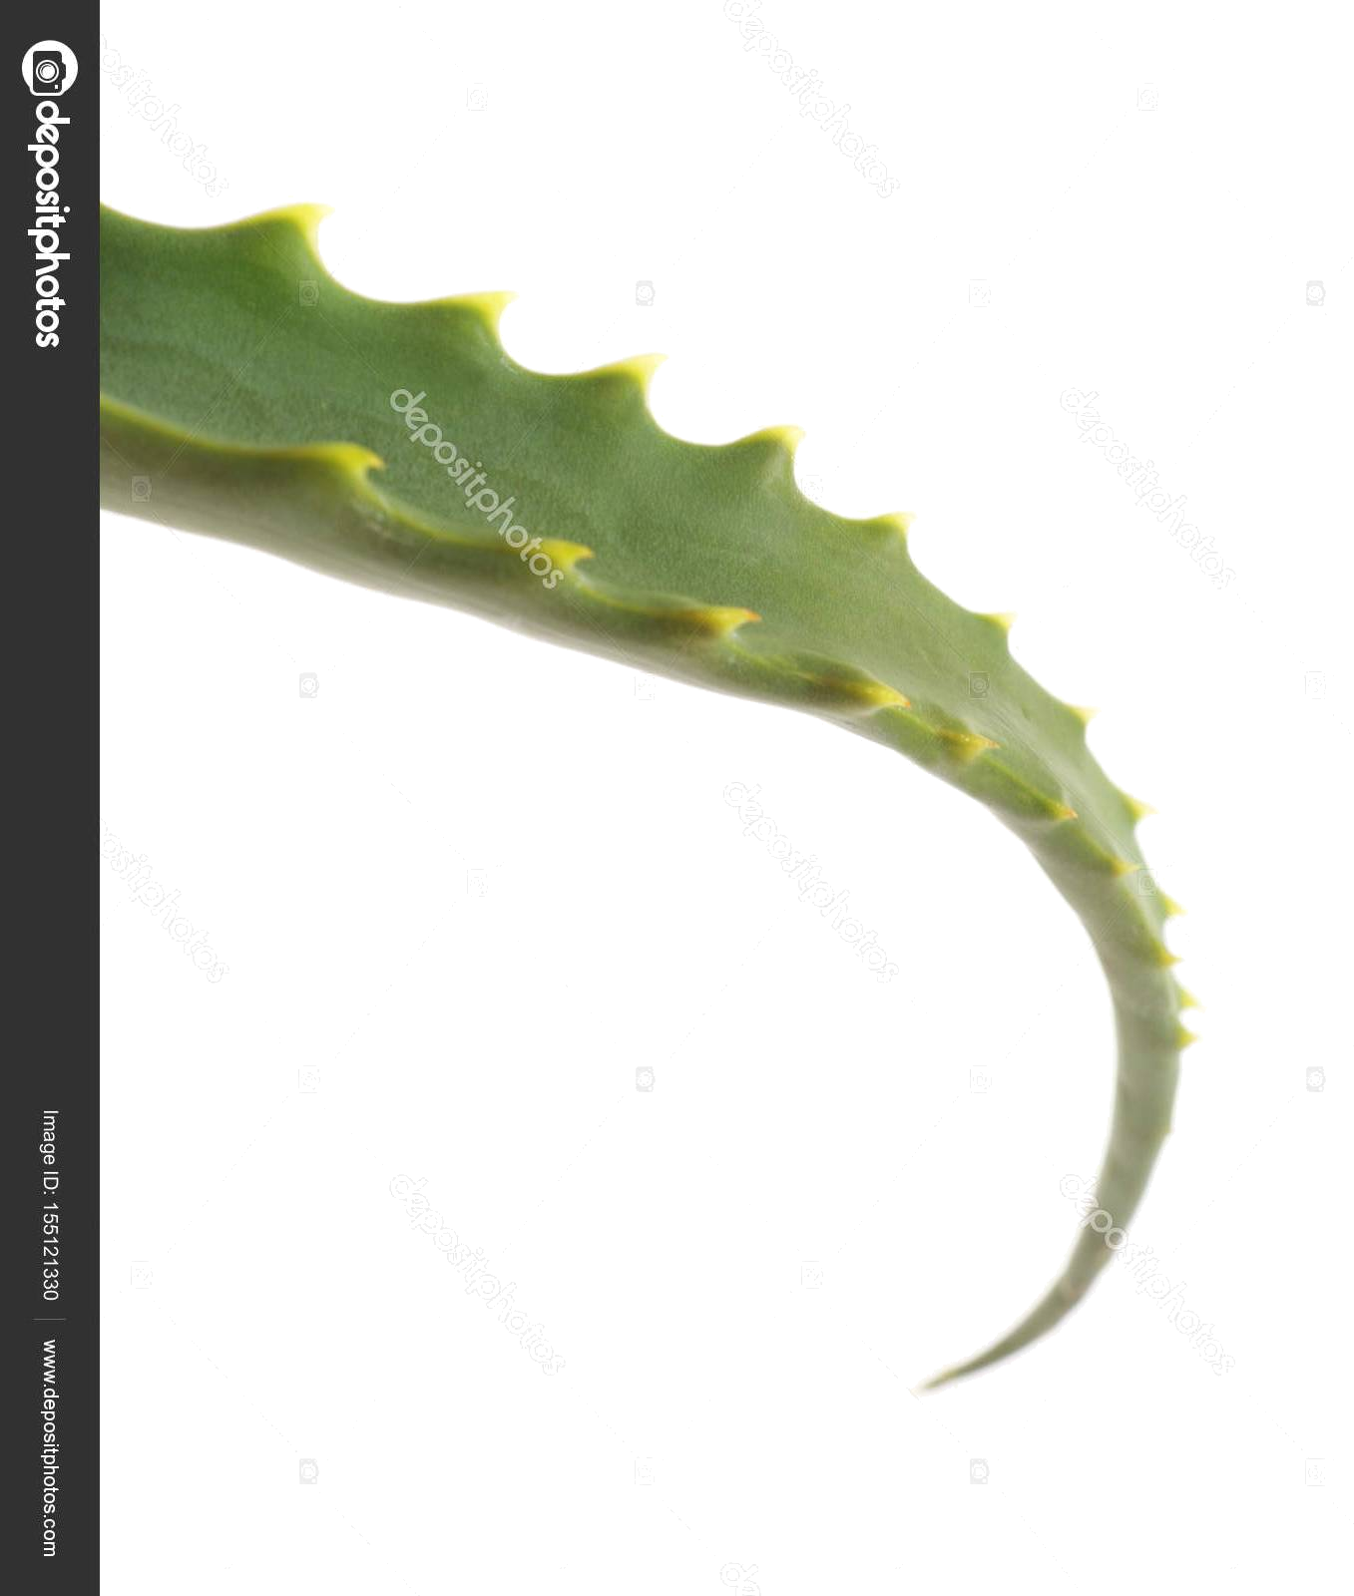  ОПЫТ №2  СТАРЫЙ ЛИСТОЧИК ПОД ВОСКОМ  ТАКОЙ ЖЕ ЗЕЛЁНЫЙ, КАК И МОЛОДОЙ | ОПЫТ №3  КАПЕЛЬКА ВОДЫ СКАТЫВАЕТСЯ  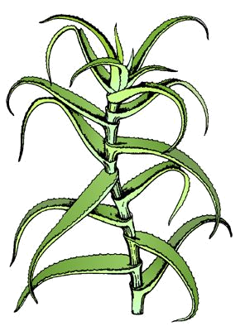  С ЛИСТА ВНИЗ К КОРНЯМ

